ESTACIO
WEST SHOPPING

ANÁLISE DO CONSUMO MÉDIO DE ÁGUA EM APARTAMENTOS COM PYTHON, PANDAS E POWER BI

Ana Clara de Oliveira Gonçalves
João Victor Silva de Santana
Marlon Antonio da Silva
Leonardo de Souza Azevedo

Lucas Antunes Floriano

2026
Rio de Janeiro, RJ.

Sumário
1. DIAGNÓSTICO E TEORIZAÇÃO 3
1.1. Identificação das partes interessadas e parceiros 3
1.2. Problemática e/ou problemas identificados 3
1.3. Justificativa 3
1.4. Objetivos/resultados/efeitos a serem alcançados (em relação ao problema identificado e sob a perspectiva dos públicos envolvidos) 3
1.5. Referencial teórico (subsídio teórico para propositura de ações da extensão) 3
2. PLANEJAMENTO E DESENVOLVIMENTO DO PROJETO 4
2.1. Plano de trabalho (usando ferramenta acordada com o docente) 4
2.2. Descrição da forma de envolvimento do público participante na formulação do projeto, seu desenvolvimento e avaliação, bem como as estratégias pelo grupo para mobilizá-los. 4
2.3. Grupo de trabalho (descrição da responsabilidade de cada membro) 4
2.4. Metas, critérios ou indicadores de avaliação do projeto 4
2.5. Recursos previstos 5
2.6. Detalhamento técnico do projeto 5
3. ENCERRAMENTO DO PROJETO 5
3.1. Relatório Coletivo (podendo ser oral e escrita ou apenas escrita) 5
3.2. Avaliação de reação da parte interessada 5
3.3. Relato de Experiência Individual 5
3.1. CONTEXTUALIZAÇÃO 5
3.2. METODOLOGIA 6
3.3. RESULTADOS E DISCUSSÃO: 6
3.4. REFLEXÃO APROFUNDADA 6
3.5. CONSIDERAÇÕES FINAIS 6

DIAGNÓSTICO E TEORIZAÇÃO

Identificação das partes interessadas e parceiros
Descrever as partes interessadas no projeto (perfil socioeconômico, escolaridade, gênero, faixa etária, quantidade estimada de participantes, outras informações), inclusive citando parceiros, se houver. Nesta etapa é importante demonstrar quem são os participantes para justificar a pertinência social do projeto. Incluir evidências (ex: termo de acordo de cooperação) do acordo entre as partes interessadas.

Descrever por alto o negocio, botar evidencias de que ele existe mesmo, fotos da carta assinada

Problemática e/ou problemas identificados
Descrever a (s) problemática (s) identificada (s) e a escolhida/priorizada que motiva a elaboração do projeto de extensão. Nesta etapa deve-se demonstrar de maneira clara o problema e/ou situação-problema que demandou a elaboração do projeto de extensão. Elucidar também que a demanda sociocomunitária foi identificada, a partir de encontros/conversas/trocas/escuta da comunidade onde o projeto será desenvolvido.

Justificativa
Descrever como a questão identificada (1.2 – problemática escolhida) é pertinente academicamente, uma vez que a aprendizagem baseada em projetos consiste na produção e aplicação de conhecimentos com vistas à resolução de demandas reais. Importante destacar a relação com o curso (objetivos de formação/aprendizagens), bem como as motivações do grupo de trabalho.

Objetivos/resultados/efeitos a serem alcançados (em relação ao problema identificado e sob a perspectiva dos públicos envolvidos)
Descrever entre 1 e 3 objetivos, no máximo, que devem ser alcançados pela equipe ao desenvolver o projeto de extensão. Nesta etapa os objetivos devem ser descritos com verbos de ação, de maneira clara e sucinta, em forma de tópicos (quando for mais de um), correspondentes aos resultados concretos que o projeto de extensão pretende alcançar.
Cabe ressaltar que os resultados obtidos pelo projeto deverão ser demonstrados, portanto, quando o grupo de trabalho definir os objetivos deve pensar na forma de participação dos públicos no processo avaliativo (que instrumentos usar?).

Referencial teórico (subsídio teórico para propositura de ações da extensão)
Breve exposição e discussão dos referenciais teóricos utilizados para entender e esclarecer a situação-problema que orienta o projeto, apresentando-as e relacionando-as com o desenvolvimento do projeto. O referencial teórico escolhido deve ser assertivo para justificar as escolhas das ações formuladas, ou seja, obras e autores citados devem apresentar respostas teóricas-científicas apropriadas para os desafios enfrentados durante a execução do projeto de extensão. Aqui no mínimo 3 (três) autores deverão ser referenciados (ver referências bibliográficas da disciplina e outras a critério do professor e ou dos acadêmicos). Sugere-se mínimo de 500 caracteres e máximo de 3 (três) páginas.

Ir no google acadêmico, escolher 3 artigos/livro que tenham a ver com o negocio da parte interessada, baixa os 3, joga para o chatgpt

Segundo mauricio [1] big data é big e é data
De acordo com maria [2] josjdfjkdfabjkd
Vide Paulo [3] kbdbkdfbkd

[1] Félix, Bruno Muniz, Elaine Tavares, and Ney Wagner Freitas Cavalcante. "Fatores críticos de sucesso para adoção de Big Data no varejo virtual: estudo de caso do Magazine Luiza." Revista Brasileira de Gestão de Negócios 20 (2018): 112-126.

PLANEJAMENTO E DESENVOLVIMENTO DO PROJETO

Plano de trabalho (usando ferramenta acordada com o docente)

DATA | ATIVIDADE | RESPONSAVEL
15/09/2026 | Criação do grupo para projeto | Marlon Antonio
23/09/2026 | Procura por parte interessada | Integrantes do grupo
30/09/2026 | Contato com parte interessada | Ana Clara
01/10/2026 | Início de desenvolvimento do código em python para tratamento da planilha consumo_medio.xls | Ana Clara
09/10/2026 | Finalização da programação e testes do código para tratamento da planilha consumo_medio.xls | Ana Clara
12/10/2026 | Revisão e correção do código para tratamento da planilha | Marlon Antonio
15/10/2026 | Criação e organização de gráficos com a planilha tratada no Power BI | Ana Clara
20/10/2026 | Criação de dados simulados | João Victor
14/11/2026 | Arquitetura Proposta | Leonardo
15/11/2026 | Finalização do Projeto | Integrantes do grupo

Descrição da forma de envolvimento do público participante na formulação do projeto, seu desenvolvimento e avaliação, bem como as estratégias pelo grupo para mobilizá-los.

O desenvolvimento foi realizado de forma colaborativa entre os integrantes, com comunicação por WhatsApp e conversas presenciais durante as aulas. A parte interessada foi procurada para disponibilizar os dados relacionados ao acompanhamento do consumo de água. A solução foi desenvolvida a partir das informações disponibilizadas.

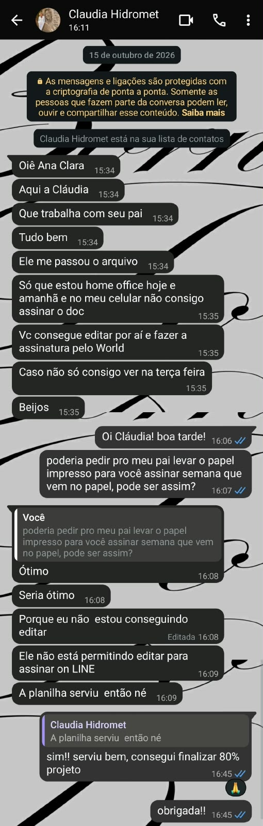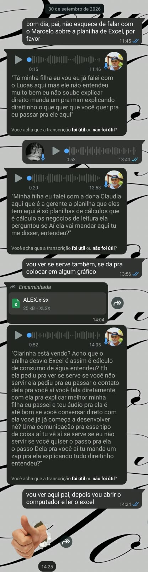

Grupo de trabalho (descrição da responsabilidade de cada membro)

• ANA CLARA: PARTE INTERESADA, CRIAÇÃO DO CODIGO EM PYTHON E ORGANIZAÇÃO DO POWER BI
•JOÃO VICTOR: CRIAÇÃO DE DADOS SIMULADOS
• MARLON ANTONIO: CORREÇÃO DE CODIGO EM PYTHON E RELATORIO
• LEONARDO: ARQUITETURA PROPOSTA

Metas, critérios ou indicadores de avaliação do projeto

As metas e os critérios de avaliação definidos para o projeto são: (1) leitura correta da planilha Excel original; (2) padronização dos nomes das colunas e separação dos campos de bloco e apartamento; (3) cálculo correto da diferença entre consumo e média de referência e do percentual em relação à média; (4) classificação dos registros conforme as regras implementadas no código; e (5) apresentação das informações no Power BI por meio de indicadores e gráficos. A verificação é feita comparando a planilha original com a planilha tratada e conferindo se os visuais apresentam os campos e valores esperados.

Recursos previstos
Recursos materiais: computador, planilha Excel com os registros de consumo e acesso à internet. Recursos tecnológicos: Python, biblioteca Pandas, Microsoft Excel, Power BI e Git para controle de versão. Recursos humanos: integrantes do grupo, professor(a) orientador(a) e parte interessada. Foram priorizados ferramentas e recursos já disponíveis, sem previsão de aquisição de equipamentos ou contratação de serviços. Inserir eventuais custos reais, caso tenham ocorrido.

Softwares usados, print das colunas relevantes do excel
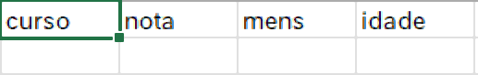

Detalhamento técnico do projeto

A solução desenvolvida utiliza uma arquitetura organizada em etapas. Na ingestão, a planilha Excel consumo_medio.xlsx é lida pelo script Python. No processamento, a biblioteca Pandas padroniza os nomes das colunas, separa a identificação de bloco e apartamento, calcula a diferença entre o consumo e a média de referência, calcula o percentual da média e classifica o consumo. Na etapa de armazenamento, os dados tratados são exportados para a planilha consumo_medio_tratado.xlsx. Na visualização, o Power BI utiliza os dados tratados para apresentar indicadores, gráficos e análises por bloco e apartamento. O Git é utilizado como apoio ao controle de versão do projeto.

Foto da arquitetura (ingestão, armazenamento/processamento, visualização) e explicar o que foi feito para cada parte. Incluir o link do repositório do github. Explicar o que será simulado
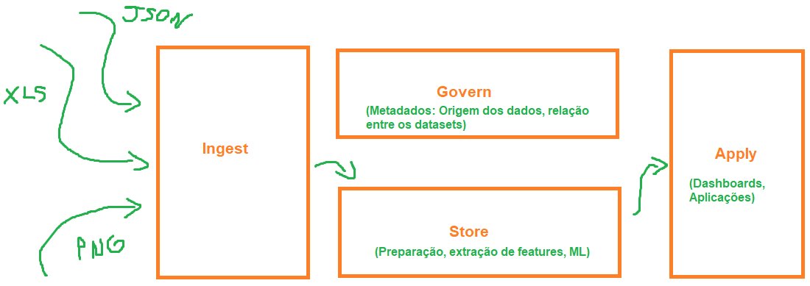

ENCERRAMENTO DO PROJETO

Relato Coletivo:

De forma geral, o grupo desenvolveu uma solução para organizar e facilitar a análise dos dados de consumo de água dos apartamentos. O script em Python/Pandas realiza o tratamento e os cálculos definidos, enquanto o Power BI apresenta os resultados em indicadores e gráficos. Assim, os objetivos técnicos de organizar os dados e disponibilizar uma visualização analítica foram atendidos.

Avaliação de reação da parte interessada

Link de avaliação para enviar a parte interessada (colocar prints de respostas aqui depois)

Relato de Experiência Individual (Pontuação específica para o relato individual)

CONTEXTUALIZAÇÃO
Eu, Ana Clara, destaco minha participação na elaboração do código de tratamento em Python, organização estética e funcional sobre o relatório em gráficos no Power BI e procura pela parte interessada. Toda a elaboração foi feita em conjunto com todos os membros do grupo. O projeto proporcionou o aprendizado de habilidades técnicas, colocando em pratica os conteúdos ensinados ao longo do semestre.

METODOLOGIA
O projeto foi realizado em minha moradia, mas ainda entrando em contato com os participantes do grupo via WhatsApp e durantes as aulas na instituição para uma conversa mais direta, com o período de execução ocorrendo durante todo o semestre letivo, iniciado pela procura da parte interessada, divisão de tarefas e execução prática do projeto.

RESULTADOS E DISCUSSÃO:
O projeto parecia ser simples no começo, mas percebi ao longo da execução que seria algo que demandaria certa atenção e capricho, nunca havia tido contato com Power Bi antes, mexi com Python poucas vezes então não tinha experiência tão ampla sobre. Em certos momentos o código parecia não rodar direito ou não tratar a planilha da forma que deveria ser tratada, mas com alguns ajustes finalmente consegui chegar a um resultado satisfatório. O código não consegue rodar assim que digito o comando py tratamento.py, apenas se fizer uma busca pelos arquivos do código pelo terminal, mas tirando isso, o código não apresentou nenhuma dificuldade em tratar essa planilha de consumo e água.

Print de código, print de dashboard, print de erros, coisas que vc desistiu de fazer, coisas que mudara, explicar tudo por alto.

REFLEXÃO APROFUNDADA
O resultado foi satisfatório, o código promete fazer aquilo pela qual ele foi designado a fazer, o relatório em gráficos está organizado e atingiu as expectativas da parte interessada.

CONSIDERAÇÕES FINAIS
O projeto desenvolvido contribui para facilitar o acompanhamento e a análise do consumo de água nos apartamentos, permitindo identificar diferenças em relação à média de consumo por meio do Python, Pandas e Power BI. Como trabalhos futuros, seria possível ampliar a solução com dados reais de novos períodos, desenvolver alertas para apartamentos com consumo elevado e trabalhar junto à administração do condomínio para apoiar ações de economia de água. Como alternativas tecnológicas, poderiam ser utilizadas ferramentas como bancos de dados para armazenamento das informações e sistemas automatizados de leitura dos hidrômetros, tornando o processo mais eficiente e permitindo análises mais detalhadas.

